附件1
韶关政府采购项目代理机构信用评价指标体系表
填写代理机构名称
采购人单位名称（盖章）： 采购项目名称及编号： 填表时间： 年 月 日
序号 | 评价指标 | 评分标准 | 分值 | 评分细则 | 得分 | 存在问题描述
1 | 采购文件  编写质量 | 采购文件编制规范、完整。 | 5 | 代理机构工作流程完善，行为规范，工作人员工作细致、认真负责，编制的采购文件未出现瑕疵，得5分；代理机构工作流程完善，行为规范，工作人员工作细致、认真负责，但编制的采购文件存在轻微瑕疵，得3分；代理机构工作流程有瑕疵，行为总体合规，但工作存在明显失误，得1分；代理机构工作流程不完善，行为不规范，有明显违法违规行为，不得分。
2 |  | 政府采购功能政策落实情况。 | 5 | 从业人员政府采购工作经验丰富，充分掌握政府采购政策法规及功能政策，得5分；从业人员政府采购专业水平一般，基本掌握政府采购政策法规及功能政策，得3分；从业人员没有政府采购工作经验，不了解政府采购政策法规及功能政策，不得分。
3 |  | 采购文件中评审方法和标准符合规定。 | 5 | 工作人员工作细致，认真负责，发现评审方法和标准存在不符合规定，及时提出修改建议的，得5分；工作人员工作细致，认真负责，发现评审方法和标准存在不符合规定，及时指出问题，但无修改建议的，得3分；工作人员未发现评审方法和标准不符合政府采购相关规定，不得分。
4 | 评审活动  组织 | 代理机构提供必要的评审条件及配套的评审环境。 | 6 | 代理机构评审配套设备运行正常，网络能运用畅通，能及时处理设备发生障碍的问题，得6分；代理机构评审配套设备运行正常，网络能运用畅通，能正常处理设备发生障碍的问题，得3分；代理机构评审配套设备运行正常，网络能运用畅通，没办法解决设备发生障碍的问题，不得分。
5 |  | 代理机构人员核对评审专家身份和采购人代表授权函。 | 5 | 工作人员工作细致，认真负责，在核对评审专家身份和采购人代表授权时未发生错漏，得5分；工作人员工作认真，在核对评审专家身份和采购人代表授权时存在瑕疵，得3分；工作人员没有核对评审专家身份和采购人代表授权函，不得分。
6 |  | 代理机构人员告知评审专家应当回避的情形，介绍政府采购相关政策法规、招标文件。 | 5 | 工作人员认真负责，告知评审专家应当回避的情形，以及评审过程中须注意的纪律问题，评审程序规范，得5分；工作人员认真负责，仅告知评审过程中须注意的纪律问题，未告知评审专家应当回避的情形，得1分；工作人员未告知评审专家应当回避的情形，以及评审过程中须注意的纪律问题，不得分。
7 |  | 在评审工作开始前，代理机构统一将手机等通讯工具或相关电子设备进行保管。 | 3 | 评审工作开始前，工作人员将通讯工具或相关电子设备进行统一保管，得3分；评审工作开始前，工作人员未统一保管通讯工具或相关电子设备，不得分。
8 |  | 代理机构按规定对开标、评标（评审）活动进行全程录音、录像。 | 4 | 采购活动全过程的录音清晰、录像清楚，得4分；采购活动全过程的存在录音不清晰或录像模糊，不得分。
9 |  | 代理机构依法组织评审，维护评审现场纪律，包括禁止与评审工作无关的人员进入评审现场；督促评审委员会按规定独立评审，及时纠正和制止倾向性言论等违法行为。 | 10 | 代理机构组织评审规范，认真维护评审现场纪律，得10分；代理机构维护评审现场纪律不到位，不得分。
10 |  | 代理机构没有擅自终止采购活动。 | 5 | 代理机构行为规范，工作认真，没有擅自终止采购活动，得5分；行为不规范，违规终止采购活动，不得分。
11 | 职业素质 | 代理机构工作人员熟练掌握政府采购各项法律法规和规章制度。 | 8 | 从业人员政府采购工作经验丰富，充分掌握政府采购政策法规及功能政策，得8分；从业人员政府采购工作经验一般，基本掌握政府采购政策法规及功能政策，得4分；从业人员没有政府采购工作经验，不了解政府采购政策法规及功能政策，不得分。
12 |  | 代理机构工作人员服务态度和问题处理能力。 | 8 | 工作人员服务过程细致耐心，认真负责，严格规范，遇到问题应变能力强，得8分；工作人员服务过程细致耐心，认真负责，严格规范，遇到问题应变能力一般，得4分；工作人员服务过程细致耐心，认真负责，严格规范，遇到问题不会处理，不得分。
13 |  | 代理机构人员未发表存在歧视性、倾向性意见，或非法干预采购评审活动。 | 8 | 工作人员工作行为规范，严格按照政府采购相关规定开展工作，得8分；工作人员工作行为不规范，工作存在违法违规行为，不得分。
14 | 质疑处理 | 代理机构依法依规处理供应商提起的质疑。 | 11 | 未有供应商对项目的开标、评审环节提出质疑或代理机构处理供应商的质疑程序合法合规，专业经验丰富，并在法定时间内作出答复，得11分；代理机构处理供应商的质疑程序合法合规，工作认真，并在法定时间内作出答复，得8分；代理机构处理供应商质疑的经验不足，未在法定时间内作出答复，不得分。
15 | 整体评价 | 代理项目的规范程度。 | 6 | 代理机构组织的采购活动合法合规，行为规范，得6分；代理机构组织的采购活动合法合规，行为规范，但存在瑕疵，得4分；代理机构组织的采购活动存在违法违规行为，不得分。
16 |  | 对此次项目代理的满意度。 | 6 | 代理机构行为规范，工作细致耐心，认真负责，专业经验丰富，得6分；代理机构行为规范，工作认真负责，专业经验丰富，但工作存在瑕疵，得3分；代理机构行为不规范，有明显违法违规行为，不得分。
合 计 |  |  | 100

附件2
韶关政府采购项目中标（成交）供应商信用评价指标体系表
填写供应商名称
采购人单位名称（盖章）：
采购项目名称及编号： 中标（成交）金额： 万元
评价表共扣除： 分，总得分为： 分 填表时间： 年 月 日
序号 | 评价指标 | 评分标准 | 分值 | 评分细则 | 得分 | 存在问题描述
1 | 合同签订 | 中标（成交）通知书发出之日起30日与采购人签订采购合同。 | 10 | 供应商及时主动联系采购人，按时签订合同，得10分；供应商无正当理由拖延或者放弃与采购人签订政府采购合同，不得分。
2 |  | 不得将超出采购文件要求的不合理要求作为签订合同的前置条件 | 15 | 供应商严格按照采购文件和投标（响应）文件约定签订合同，得15分；  存在以下情形之一的，不得分：  ①与采购人签订的合同条款与采购文件、投标（响应）文件约定内容不一致，  ②签订采购合同后与采购人另行订立背离合同实质内容的协议，不得分。
3 | 合同履约 | 项目交付的时效性 | 10 | 按照采购合同约定的时间提供货物（工程、服务）的，得10分；无正当理由拒不履行或者拖延履行采购合同义务的，不得分。
4 |  | 提供的货物（工程或服务）符合性 | 20 | 供应商提供的货物（工程、服务）完全符合需求，使用满意，运作正常的，得20分；  存在以下情形之一的，不得分：  ①不按采购文件要求，将采购合同转包给其他供应商。  ②擅自降低产品质量等次和售后服务，或以次充好、偷工减料。  ③实际提供的有关产品性能指标和技术服务能力明显低于采购响应文件或询标、谈判时的承诺。  ④提供假冒伪劣产品或走私物品。
5 |  | 采购合同约定的执行力 | 15 | 按照采购合同、采购文件、响应文件的约定和承诺履行的，得10分；擅自变更、中止或终止政府采购合同的，不得分。
6 |  | 配合采购人完成履约验收情况 | 10 | 供应商严格按照合同约定的时间配合采购人完成验收的，得8分；能按照合同约定的时间配合采购人验收，但验收过程中出现个别延误的，得5分；没有按照合同约定时间配合采购人验收，但没有对采购人工作产生较大影响的，得3分；故意不配合开展压缩感知或者无正当理由不认可验收结果的，不得分。
 | 售后服务 | 在服务过程中对出现问题的响应速度 | 10 | 服务过程中出现问题，供应商按照采购合同、采购文件、响应文件约定和承诺及时处理问题，得10分；服务过程中出现问题，供应商未按照采购合同、采购文件、响应文件约定和承诺处理问题，得6分；服务过程中出现问题，供应商拖延时间，问题一直没有得到解决，不得分。
8 |  | 售后服务人员的服务态度 | 10 | 售后服务人员工作细致耐心，认真负责，态度积极，专业水平高且迅速解决问题的，得10分；售后服务人员工作到位，态度积极，专业水平合格且能及时解决问题，得6分；售后服务人员能解决问题，但态度不积极、不友善的，得3分，售后服务人员态度恶劣，专业水平差，无法及时解决存在问题的，不得分
合 计 |  |  | 100

附件3
韶关政府采购项目采购人信用评价指标体系表
填写采购单位名称
供应商名称（盖章）： 采购项目名称及编号：
中标（成交）金额： 万元 填表时间： 年 月 日
序号 | 评价指标 | 评分标准 | 分值 | 评分细则 | 得分 | 存在问题描述
1 | 合同签订 | 采购合同在中标（成交）通知书发出之日起30日内签订。 | 10 | 采购人及时主动联系供应商，按时签订合同的，得10分；采购人无正当理由拖延或存在推诿现象的，不得分
2 |  | 不得将超出采购文件要求的不合理要求作为签订合同的前置条件。 | 20 | 采购人严格按照采购文件和响应文件约定签订合同的，得20分；  存在以下情形之一的，不得分：  ①与供应商签订的合同条款与采购文件、投标（响应）文件约定内容不一致，  ②签订采购合同后与供应商另行订立背离合同实质内容的协议，不得分。
3 |  | 采购人与中小企业签订合同的，应约定预付款，预付款比例不得低于合同金额的30%，在采购合同签订后5个工作日完成支付。 | 10 | 采购人严格按照足额支付或已向财政部门申请预付款的，得10分；无正当理由未在规定时间内完成预支付款的，不得分。
4 | 合同履约 | 履约验收 | 20 | 采购人严格按照合同约定组织验收的，得20分；采购人按照合同约定组织验收，但存在轻微的时效性问题，得18分；采购人按照合同约定组织验收，但存在无正当理由延长验收时间的，得10分；采购人没有按照采购合同组织验收，存在违法违规行为的，不得分。
5 |  | 支付合同资金 | 30 | 采购人严格按照合同约定支付或已向财政部门申请款项的，得30分；采购人无正当理由延误支付款项的，得20分；采购人故意不按合同约定支付款项，存在违法违规行为的，不得分。
6 |  | 退还履约保证金 | 10 | 采购人严格按照合同约定时间退还履约保证金的，得10分；采购人无正当理由逾期退还履约保证金的，得5分；采购人故意不退还履约保证金，存在为违法违规行为的，不得分。
合 计 |  |  | 100

附件4

电子卖场评价订单操作指南
步骤一:采购单位需在项目成交后对订单进行评价。在【订单管理】-【订单中心】菜单中,订单状态为”已确认收货”的订单点击【未评价】按钮,(注意:评价功能是在成交公告发布后才会出现评价按钮:直接订购是以确认收货后,电子反拍、网上竞价、定点项目是以确认成交结果后),如图:
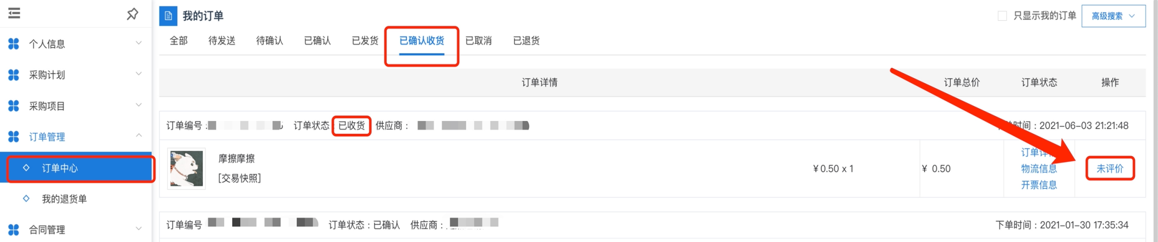
步骤二:根据实际情况填写供应商信用评价信息,如图:
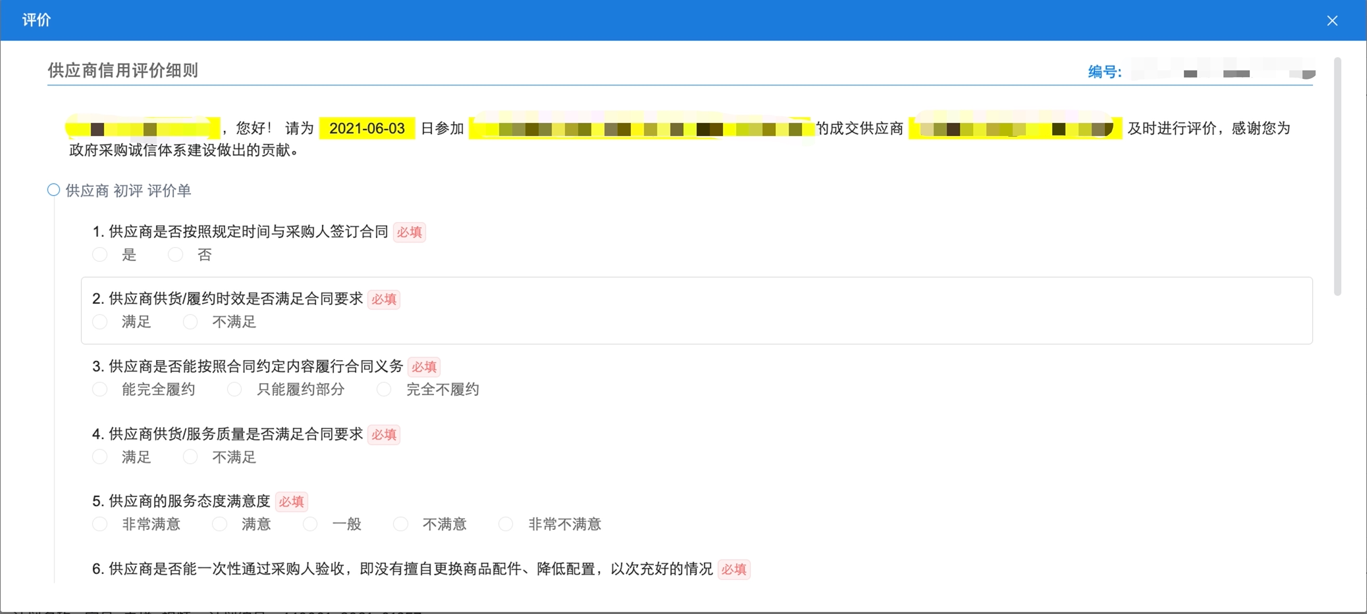
步骤三:填写完成后点击【提交】按钮,即可完成评价操作。
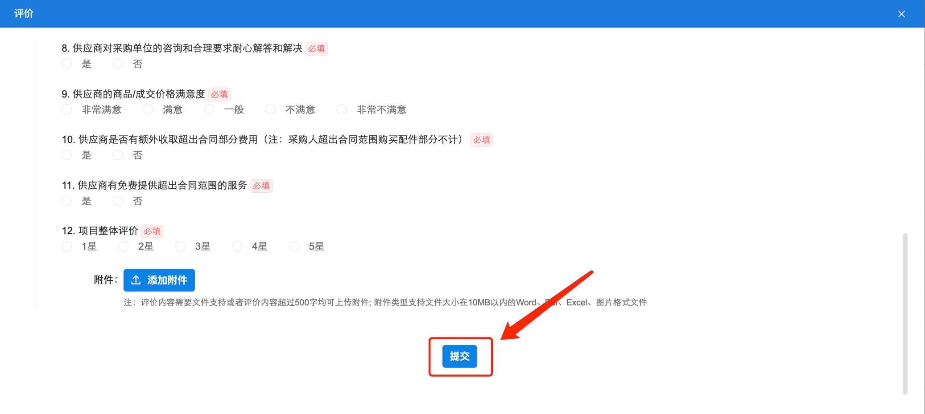
附件5
韶关政府采购项目供应商失信行为考评
扣分通知书
财采购扣〔 〕 号
：
你单位因 项目，存在
的问题，在《韶关市政府采购项目中标（成交）供应商信用评价指标体系表》被扣除 分。
根据《关于优化政府采购信用评价工作的通知》（ 财采购〔2024〕 号）中标（成交）供应商普通失信行为规则的有关规定，现拟扣除你单位 年度供应商诚信管理积分 分。
如对本通知有异议，须在收到本通知之日起5个工作日内，向我局提出书面申诉。
特此通知
局
年 月 日
回 执
局：
《韶关政府采购项目供应商失信行为考评扣分通知书》（ 财采购扣〔 〕 号）已于 年 月 日收悉。

签收人：
供应商：（盖章）
年 月 日

